Milí osmáci,
v tomto týdnu pokračujeme s rozvíjejícími větnými členy, napíšeme si také pravopisné cvičení zaměřené na vyjmenovaná slova.
Úterý, čtvrtek – mluvnice
Společně vypracujeme tato cvičení:
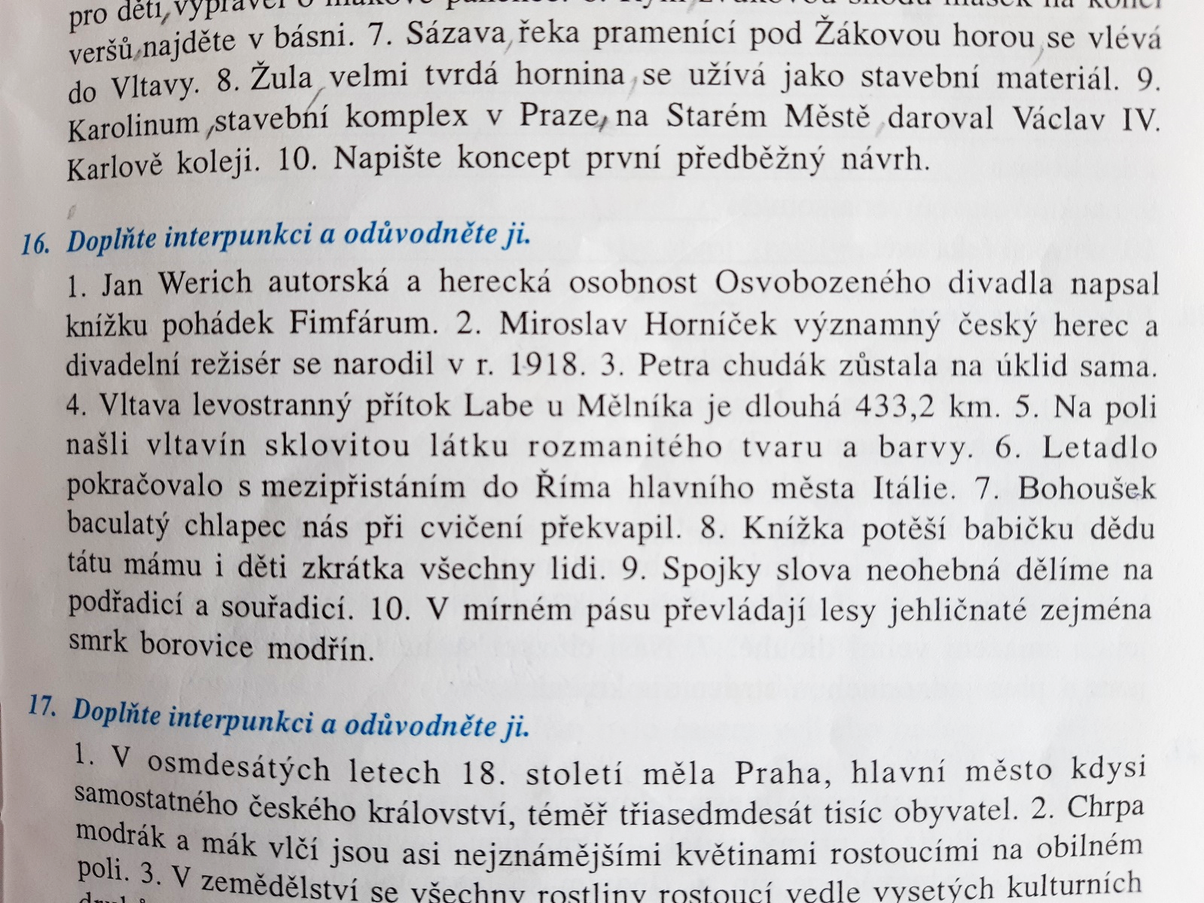
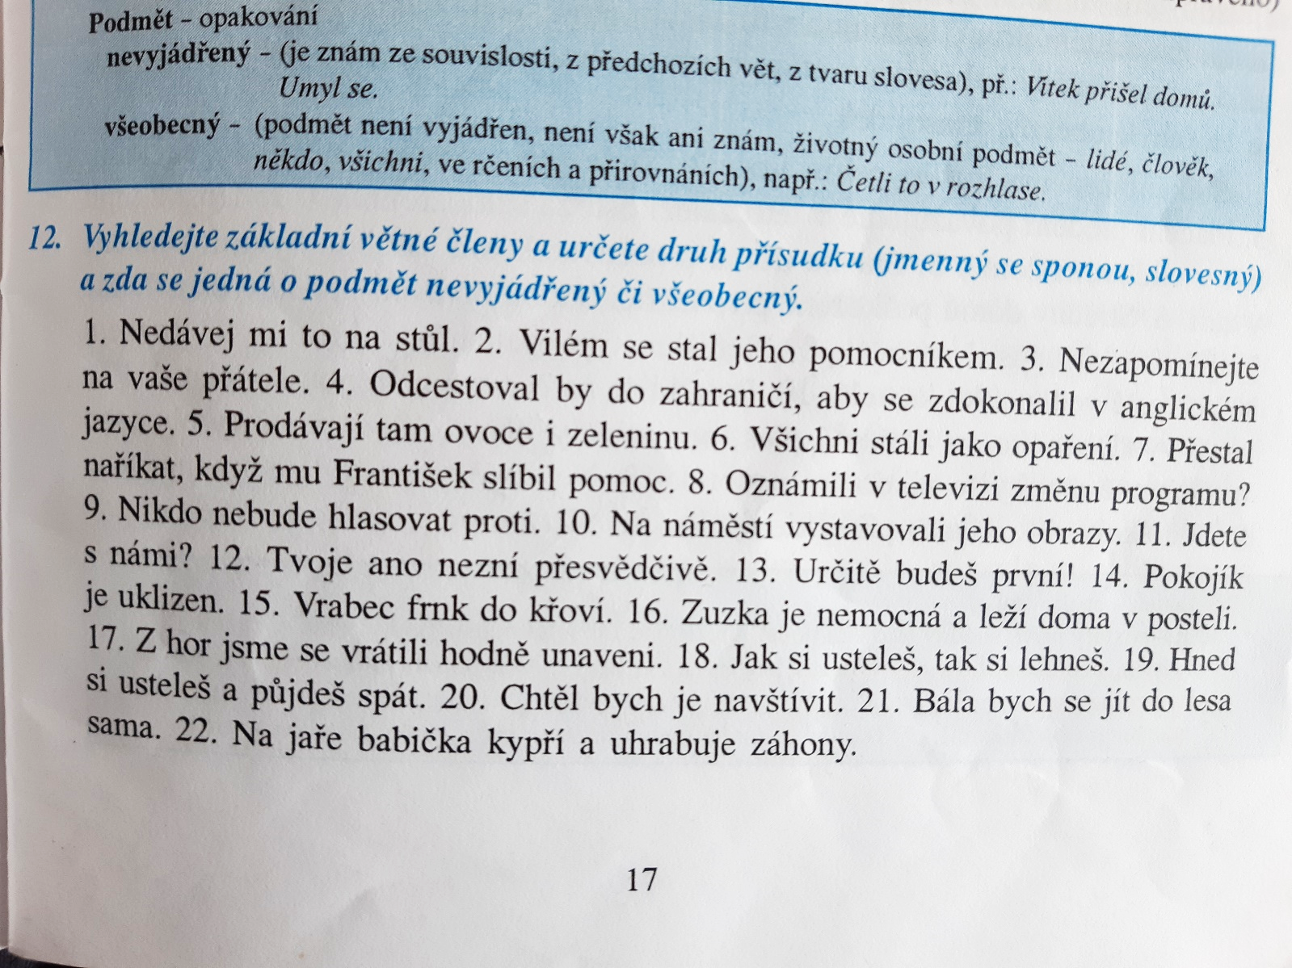
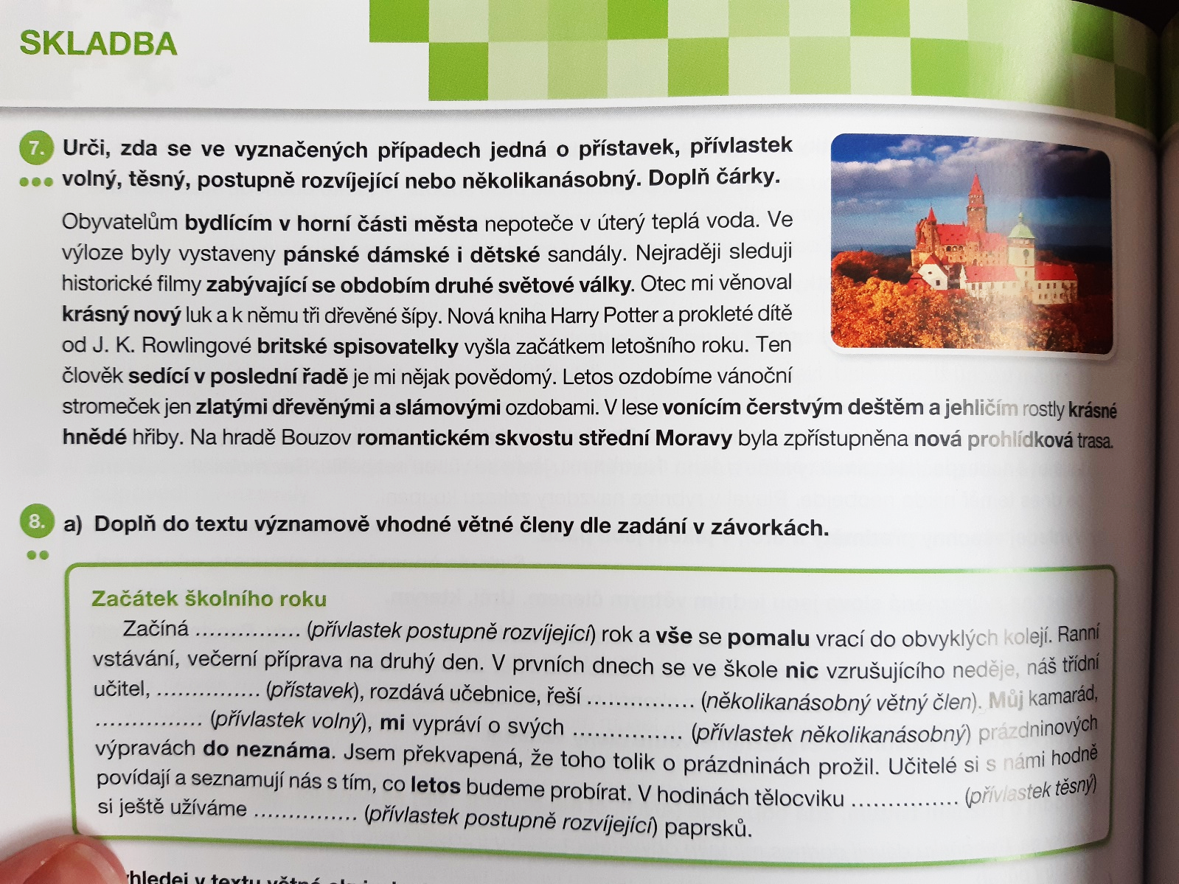
Středa – literatura
Zkontrolujeme úkol z minulého týdne a přečteme si ukázku literatury faktu.

